关爱我们的眼健康
今天是第18个全国爱眼日，今年的主题是“汇聚中国梦，2016年前消灭致盲性沙眼”。 沙眼是世界卫生组织“视觉2020”目标重点防治的眼病之一。预防沙眼同学们应该做些什么？
- 要教育注意个人卫生，尤其是保持洗漱用具的清洁。
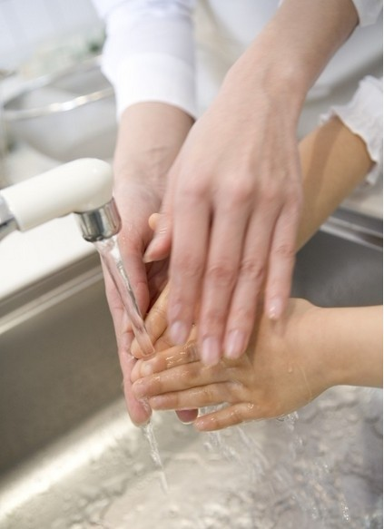
- 要保护眼部清洁，手帕、手和脸都要勤洗，不要用脏手揉眼睛。

- 要定期检查眼睛，及早发现，积极治疗。
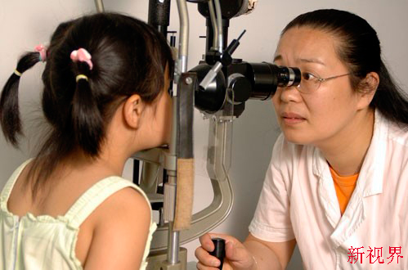

4、把自己掌握的沙眼预防知识向家人作宣传。
陆郎小学卫生保健室
2013-6-6

